Vật lí 9- Tuần 16
BÀI 27. LỰC ĐIỆN TỪ
I. Lý Thuyết
- Từ trường tác dụng lực lên đoạn dây dẫn có dòng điện chạy qua đặt trong từ trường. Lực đó được gọi là lực điện từ.
- Chiều của lực điện từ tác dụng lên dây dẫn phụ thuộc vào chiều dòng điện chạy trong dây dẫn và chiều của đường sức từ.
- Quy tắc bàn tay trái: đặt bàn tay trái sao cho các đường sức từ hướng vào lòng bàn tay, chiều từ cổ tay đến ngón tay giữa hướng theo chiều dòng điện thì ngón tay cái choãi ra 90^{O} chỉ chiều của lực điện từ.
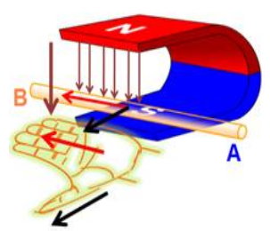
- Quy ước: dấu ⨁ là dòng điện đi từ ngoài vào trong; dấu ⊙ là dòng điện đi từ trong ra ngoài; B là đường sức từ.
- Chú ý:
+ Nếu dây dẫn đặt song song với đường sức từ thì không có lực từ tác dụng lên nó.
+ Thông thường, lực từ thường có tác dụng làm quay khung dây hoặc làm khung dây bị nén hay bị kéo dãn.
II. Bài tập vận dụng:
Bài tập 1. Hình 27.2 mô tả đoạn dây dẫn AB có dòng điện đi qua được đặt ở khoảng giữa hai cực của nam châm hình chữ U. Biểu diễn lực điện từ tác dụng vào AB. Nếu đổi chiều dòng điện hoặc đổi cực của nam châm thì lực điện từ sẽ ra sao?
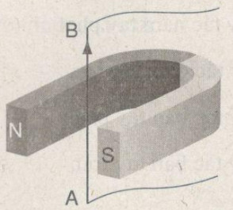
Bài 2. Khung dây dẫn ABCD có dòng điện chạy qua được đặt trong từ trường của nam châm vĩnh cửu (hình 27.3). Mặt phẳng của khung dây song song với các đường sức từ. Hãy biểu diễn lực điện từ tác dụng lên các cạnh của khung. Các lực này làm cho khung có xu hướng chuyển động như thế nào?
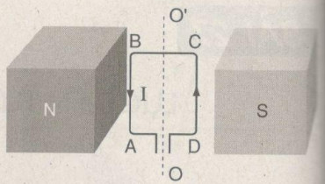
Bài 3. Hình 27.4 mô tả một khung dây dẫn đứng yên trong từ trường, mặt của khung vuông góc với đường sức từ. Nếu đổi chiều dòng điện chạy trong khung thì khung dây có quay không? Giải thích?
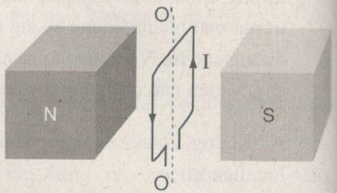
Bài 4. Đoạn dây dẫn có dòng điện chạy qua. Hãy cho biết lực từ vẽ ở hình nào đúng?
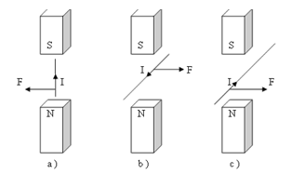
Bài 5. Hình nào vẽ đúng?
